Схема теплоснабжения Ирклиевского сельского поселения Выселковского района
Краснодарского края

2014г.
СОДЕРЖАНИЕ
ОБЩИЕ СВЕДЕНИЯ 6
Общие сведения о Ирклиевском сельском поселении 6
Оценка климатических условий 6
1. ПОКАЗАТЕЛИ ПЕРСПЕКТИВНОГО СПРОСА НА ТЕПЛОВУЮ ЭНЕРГИЮ (МОЩНОСТЬ) И ТЕПЛОНОСИТЕЛЬ В УСТАНОВЛЕННЫХ ГРАНИЦАХ ТЕРРИТОРИИ СЕЛЬСКОГО ПОСЕЛЕНИЯ. 8
1.1. Существующее состояние. 8
1.2. Характеристика сетей систем теплоснабжения 9
1.3. Перечень объектов 9
1.4. Площадь строительных фондов и приросты площади строительных фондов 10
1.5. Объемы потребления тепловой энергии (мощности), теплоносителя и приросты потребления тепловой энергии (мощности), теплоносителя с разделением по видам теплопотребления 10
1.6. Потребление тепловой энергии (мощности) и теплоносителя объектами, расположенными в производственных зонах, с учетом возможных изменений производственных зон и их перепрофилирования и приросты потребления тепловой энергии (мощности), теплоносителя производственными объектами 11
2. ПЕРСПЕКТИВНЫЕ БАЛАНСЫ ТЕПЛОВОЙ МОЩНОСТИ ИСТОЧНИКОВ ТЕПЛОВОЙ ЭНЕРГИИ И ТЕПЛОВОЙ НАГРУЗКИ ПОТРЕБИТЕЛЕЙ 11
2.1. Радиус эффективного теплоснабжения 11
2.2. Описание существующих и перспективных зон действия систем теплоснабжения и источников тепловой энергии 12
2.3. Описание существующих и перспективных зон действия индивидуальных источников тепловой энергии 13
2.4. Перспективные балансы тепловой мощности и тепловой нагрузки в перспективных зонах действия источников тепловой энергии 14
2.5. Существующие и перспективные затраты тепловой мощности на собственные и хозяйственные нужды источников тепловой энергии (в разрезе котельных) 15
2.6. Значения существующей и перспективной тепловой мощности источников тепловой энергии нетто 15
2.7. Затраты существующей и перспективной тепловой мощности на хозяйственные нужды тепловых сетей 16
3. ПЕРСПЕКТИВНЫЕ БАЛАНСЫ ТЕПЛОНОСИТЕЛЯ 17
3.1. Перспективные балансы производительности водоподготовительных установок и максимального потребления теплоносителя теплопотребляющими установками потребителей 17
4. ПРЕДЛОЖЕНИЯ ПО СТРОИТЕЛЬСТВУ, РЕКОНСТРУКЦИИ И ТЕХНИЧЕСКОМУ ПЕРЕВООРУЖЕНИЮ ИСТОЧНИКОВ ТЕПЛОВОЙ ЭНЕРГИИ 17
4.1. Предложения по новому строительству источников тепловой энергии, обеспечивающие перспективную тепловую нагрузку на вновь осваиваемых территориях поселения 17
4.2. Предложения по реконструкции источников тепловой энергии, обеспечивающие перспективную тепловую нагрузку в существующих и расширяемых зонах действия источников тепловой энергии 17
4.3. Меры по выводу из эксплуатации, консервации и демонтажу избыточных источников тепловой энергии, а также выработавших нормативный срок службы либо в случаях, когда продление срока службы технически невозможно или экономически нецелесообразно 18
4.4. Меры по переоборудованию котельных в источники комбинированной выработки электрической и тепловой энергии 18
4.5. Меры по переводу котельных, размещенных в существующих и расширяемых зонах действия источников комбинированной выработки тепловой и электрической энергии в «пиковый» режим 18
4.6. Решения о загрузке источников тепловой энергии, распределении (перераспределении) тепловой нагрузки потребителей тепловой энергии в каждой зоне действия системы теплоснабжения между источниками тепловой энергии, поставляющими тепловую энергию в данной системе теплоснабжения 18
4.7. Оптимальный температурный график отпуска тепловой энергии для каждого источника тепловой энергии или группы источников в системе теплоснабжения 19
4.8. Предложения по перспективной установленной тепловой мощности каждого источника тепловой энергии с учетом аварийного и перспективного резерва тепловой мощности 19
5. ПРЕДЛОЖЕНИЯ ПО СТРОИТЕЛЬСТВУ И РЕКОНСТРУКЦИИ ТЕПЛОВЫХ СЕТЕЙ 20
5.1. Предложения по строительству и реконструкции тепловых сетей, обеспечивающих перераспределение тепловой нагрузки из зон с дефицитом располагаемой тепловой мощности источников тепловой энергии в зоны с резервом располагаемой тепловой мощности источников тепловой энергии (использование существующих резервов) 20
5.2. Предложения по новому строительству тепловых сетей для обеспечения перспективных приростов тепловой нагрузки во вновь осваиваемых районах поселения под жилищную, комплексную или производственную застройку 20
5.3. Предложения по новому строительству и реконструкции тепловых сетей, обеспечивающие условия, при наличии которых существует возможность поставок тепловой энергии потребителям от различных источников тепловой энергии при сохранении надежности теплоснабжения 20
5.4. Предложения по новому строительству или реконструкции тепловых сетей для повышения эффективности функционирования системы теплоснабжения, в том числе за счет перевода котельных в «пиковый» режим или ликвидации котельных по основаниям 20
5.5. Предложения по новому строительству и реконструкции тепловых сетей для обеспечения нормативной надежности безопасности теплоснабжения 20
6. ПЕРСПЕКТИВНЫЕ ТОПЛИВНЫЕ БАЛАНСЫ 21
7. ИНВЕСТИЦИИ В СТРОИТЕЛЬСТВО, РЕКОНСТРУКЦИЮ И ТЕХНИЧЕСКОЕ ПЕРЕВОРУЖЕНИЕ 21
7.1. Предложения по величине необходимых инвестиций в строительство, реконструкцию и техническое перевооружение источников тепловой энергии на каждом этапе 21
Предложения по величине инвестиций в строительство, реконструкцию и техническое перевооружение в связи с изменениями температурного графика и гидравлического режима работы системы теплоснабжения, и прочие расходы. 22
8. РЕШЕНИЕ ОБ ОПРЕДЕЛЕНИИ ЕДИНОЙ ТЕПЛОСНАБЖАЮЩЕЙ ОРГАНИЗАЦИИ 22
9. РЕШЕНИЕ О РАСПРЕДЕЛЕНИИ ТЕПЛОВОЙ НАГРУЗКИ МЕЖДУ ИСТОЧНИКАМИ ТЕПЛОВОЙ ЭНЕРГИИ 23
10. РЕШЕНИЯ ПО БЕСХОЗЯЙСТВЕННЫМ ТЕПЛОВЫМ СЕТЯМ 23

ВВЕДЕНИЕ
Основанием для разработки схемы теплоснабжения Ирклиевского сельского поселения являются:
- Федеральный закон от 27 июля 2010 г. № 190-ФЗ "О теплоснабжении;
- Постановление правительства РФ от 22 февраля 2012 г. № 154 «О требованиях к схемам теплоснабжения, порядку их разработки и утверждения»;
- Приказ Минрегиона России совместный с Минэнерго России № 565/ 667 "О методических рекомендациях по разработке схем теплоснабжения" от 29 декабря 2012 г.;
- Федеральный закон от 23.11.2009 г. № 261- ФЗ «Об энергосбережении и повышении энергетической эффективности и о внесении изменений в отдельные акты Российской Федерации»;
- Градостроительный Кодекс Российской Федерации от 29.12.2004;
- Генеральный план, выполненный ООО «Институт Территориального Планирования «Град»».

Схема теплоснабжения разработана на период до 2028 года.
Схема включает первоочередные мероприятия по созданию и развитию централизованных систем теплоснабжения, повышению надежности функционирования этих систем и обеспечивающие комфортные и безопасные условия для проживания людей в Ирклиевском сельском поселении.
В условиях недостатка собственных средств на проведение работ по модернизации существующих сетей и сооружений, строительству новых объектов систем теплоснабжения, затраты на реализацию мероприятий схемы планируется финансировать за счет денежных средств областного, местного бюджетов и внебюджетных средств.

ОБЩИЕ СВЕДЕНИЯ

Общие сведения о Ирклиевском сельском поселении
Муниципальное образование Ирклиевское сельское поселение расположено в северо-западной части Выселковского района и граничит:
- на севере – с Павловским районом;
- на востоке – с Газырским сельским поселением Выселковского района;
- на юго-востоке – с Бейсугским сельским поселением Выселковского района;
- на юго-западе – с Березанским сельским поселением Выселковского района;
- на западе с Брюховецким районом.
В состав Ирклиевского сельского поселения входят: станица Ирклиевская – административный центр сельского поселения, станица Балковская и хутор Память Ленина. Численность населения Ирклиевского сельского поселения на начало 2009 года составляла 5,06 тыс. человек.
Внешние транспортные связи осуществляются с помощью автомобильного транспорта. Через территорию поселения проходит федеральная автомобильная дорога "Дон" сообщением Москва-Новороссийск, а также автодорога регионального значения Станица Каневская – станица Березанская.
Поселение занимает территорию со спокойным рельефом. Разнотравно-ковыльная степь Кубани практически отсутствует, она распахана под сельскохозяйственные культуры. С юго-востока на северо-запад протекают реки Правый Бейсужек, Рыбная и Черная. Как и все степные реки, они перегорожены многочисленными плотинами и превращены в каскады прудов.

Оценка климатических условий
Ирклиевское сельское поселение расположено в северной части Выселковского района.
По климатическому районированию территория сельского поселения относится к району III-б, согласно СНиП 23.01-99 «Строительная климатология» для которого характерны: отрицательные температуры воздуха зимой и высокие температуры летом, определяющие необходимую защиту зданий в холодный период и защиту от излишнего перегрева в теплый период года, большой интенсивностью солнечной радиации; - небольшим снежным покровом.
Среднемесячная температура самого холодного месяца января, составляет - 3,5⁰С; самого теплого - июля + 23,3⁰С. Абсолютный максимум температуры воздуха летом +42⁰С, абсолютный минимум зимой - минус 34⁰С.
Климат Ирклиевского сельского поселения умеренно континентальный, с недостаточным увлажнением. Средняя годовая температура воздуха +9,6⁰C. Зима неустойчивая с частыми оттепелями и кратковременными морозами, наступающими в первых числах декабря. Наибольшая мощность снежного покрова составляет 25 см, продолжительность периода со снежным покровом колеблется от 50 до 65 дней.
Весна прохладная, наступает в первой половине марта, сопровождается осадками.
Лето сухое, жаркое, начинается в начале мая. Средняя продолжительность лета около 130 дней.
Осень теплая и мягкая, наступает в конце сентября. Первые заморозки наступают в середине октября. Выхолаживание воздуха в ночные часы приводит к образованию туманов. Больше всего дней с туманами отмечается с ноября по март (30 дней). Общее число дней с туманами достигает 38 дней.
Радиационный режим характеризуется поступлением большого количества солнечного тепла. Годовая суммарная радиация около 90-100 ккал/см², потеря тепла в виде отраженной радиации составляет 60 ккал/см². Продолжительность солнечного сияния 1900-2400 часов в год.
Промерзание почв в равной мере зависит как от температуры воздуха, так и от высоты снежного покрова.
Влажность воздуха имеет отчетливо выраженный годовой ход, сходный с изменением температуры воздуха. Относительная влажность в пределах изучаемого района довольно высока и колеблется в пределах 60-78 % (средняя за год – 74 %).
На рассматриваемой территории преобладают ветры восточных, северо-восточных и юго-западных румбов.
Средняя скорость ветра – 3,8 м/с. Среднее число дней с сильным ветром (более 15 м/с) – 16, в холодный период – 10 дней. Осадки являются основным климатическим фактором, определяющим величину поверхностного и подземного стоков. Годовое количество осадков составляет 508 - 640 мм. Основное количество осадков выпадает в теплый период года (60 - 70%). Суточный максимум осадков – 88 - 112мм. Суммы осадков год от года могут значительно отклоняться от среднего значения.
Факторы климата оцениваются как комфортные по месяцам май-сентябрь. Остальные месяцы по биоклиматической оценке дискомфортны

СХЕМА ТЕПЛОСНАБЖЕНИЯ

ПОКАЗАТЕЛИ ПЕРСПЕКТИВНОГО СПРОСА НА ТЕПЛОВУЮ ЭНЕРГИЮ (МОЩНОСТЬ) И ТЕПЛОНОСИТЕЛЬ В УСТАНОВЛЕННЫХ ГРАНИЦАХ ТЕРРИТОРИИ СЕЛЬСКОГО ПОСЕЛЕНИЯ.

Существующее состояние.
На момент проектирования схемы, единой централизованной системой теплоснабжения Ирклиевское сельское поселение не обеспечено. В каждом населенном пункте свои источники теплоснабжения. Теплоснабжение Ирклиевского сельского поселения Выселковского района осуществляется централизованно (от источников теплоснабжения с различной балансовой принадлежностью) и децентрализовано (от мелких котельных в частной собственности и индивидуальных источников тепла).
Частная жилая застройка и часть общественных зданий обеспечивается теплом от индивидуальных газовых котлов.
Производственные здания предприятий местной промышленности снабжаются теплом от собственных источников теплоты.
В Ирклиевского СП имеется 3 действующие котельные, находящиеся в ст. Ирклиевская и ст. Балковская. Котельные обслуживает организация ОАО «Березанское предприятие ЖКХ». Перечень существующих котельных с технической характеристикой котлов приведён в таблице 1.1.
Характеристика существующих котельных Ирклиевского СП
Таблица 1.1
Наименование источника теплоснабжения | Установленная мощность, Гкал/ч | Фактическая подключённая , . нагрузка, Гкал/ч | кол, марка, мощность котла, год ввода в эксплуатацию | Вид топлива | Место расположения
1 | 2 | 3 | 4 | 5 | 6
Котельная № 1 (МОУ СОШ № 5) | 0,4356 | 0,378 | 6 шт., КЧМ, 0,0726Гкал/ч,  2001 год | Пр. газ | ст. Ирклиевская ул. Кооперативная 11
Котельная № 2 (МДОУ № 26) | 0,12 | 0,1 | 1 шт., Rex Dual, 0,077Гкал/ч,  2008 год  1 шт.,Rex Unical, 0,043Гкал/ч, 2008 год | Пр. газ | ст. Ирклиевская ул. Красная 39а
Котельная № 3 (МОУ СОШ № 16) | 0,86 | 0,7 | 2 шт., Rex Dual, 0,43Гкал/ч, 2009 год | Пр. газ | ст. Балковская ул. Красная
Кроме того на территории Ирклиевского сельского поселения Выселковского района имеются детские дошкольные и общеобразовательные учреждения, имеющие при себе собственные источники тепловой энергии.

Суммарная установленная мощность всех котельных Ирклиевского сельского поселения Выселковского района на 2014 г. составляет 1,448 Гкал/ч. Суммарная подключённая нагрузка 1,178 Гкал/ч. Суммарная протяжённость тепловых сетей (в 2х трубном исполнении) составляет 975 п.м.
Теплоносителем в централизованных системах теплоснабжения является вода с параметрами 95 – 70 ^{о}С, часто не соответствующими требованиям температурного графика для отопления зданий.

Характеристика сетей систем теплоснабжения
Тепловые сети Ирклиевского сельского поселения имеют смешанную прокладку. Техническая характеристика тепловых сетей представлена в таблице 1.2.
Таблица 1.2
Наименование источника теплоснабжения, адрес | год ввода в эксплуатацию | Протяжённость трубопроводов ОВ (всего) в 2х трубном исполнении
 |  | Всего, м | Диаметр, мм | Надземная, п.м | Подземная, п.м
1 | 2 | 3 | 4 | 5 | 6
Котельная № 1 (МОУ СОШ № 5) ст. Ирклиевская ул. Кооперативная 11 | 1978 | 80 | 100  80  50 | -  20  28 | 32
Котельная № 2 (МДОУ № 26) ст. Ирклиевская ул. Красная 39а | 2008 | 65 | 50 | 65
Котельная № 3 (МОУ СОШ № 16) ст. Балковская ул. Красная | 2009 | 830 | 100  80 |  | 360+120  300+50
Общая протяженность тепловых сетей составляет 0,975 км из них: Надземная прокладка 0,113 км (что составляет 11,55%), подземная прокладка 0,862 км (что составляет 88,45%).

Перечень объектов
В Ирклиевском сельском поселении расположено три котельные. Преобладающее топливо для котельных – природный газ.
Здание котельной на ул. Кооперативной, 11 ст. Ирклиевская выполнено в кирпичном исполнении, фундамент бетонный. Пол бетонный. Котельная отапливает 3 объекта: здание МОУ СОШ №5, здание администрации, здание аптеки.
Здание котельной на ул. Красная, 39а ст. Ирклиевская выполнено в модульном исполнении. Котельная отапливает здание Детского сада в ст. Ирклиевская.
Здание котельной на ул. Красная в ст. Балковская выполнено в модульном исполнении. Котельная отапливает 3 объекта: здание МОУ СОШ №16, здание Детского сада в ст. Балковская, здание Дома культуры, здание столовой.

Площадь строительных фондов и приросты площади строительных фондов
В настоящее время объемов начатого и перспективного строительства нет. Технические условия на подключение объектов нового строительства отсутствуют. Все индивидуальные дома предполагают использование собственных источников тепла.

Объемы потребления тепловой энергии (мощности), теплоносителя и приросты потребления тепловой энергии (мощности), теплоносителя с разделением по видам теплопотребления
На территории Ирклиевского сельского поселения обслуживается три котельные, зоны влияния которых распространяется на зону учреждений, организации.
Годовые объемы выработки тепловой энергии (мощности), теплоносителя представлены в таблице 1.3.
Таблица 1.3
Наименование источника теплоснабжения, адрес | Установленная мощность, Гкал/ч | Присоединённая нагрузка, Гкал/ч |  |  | Резерв/Дефицит  "+"/"-"  тепловой мощности, Гкал/ч | Коэффициент использования тепловой мощности, %
 |  | Всего | Отопление | ГВС
1 | 2 | 3 | 4 | 5 | 6 | 7
Котельная № 1(МОУ СОШ № 5) ст. Ирклиевская ул. Кооперативная 11 | 0,4356 | 0,378 | 0,378 |  | 0,0576 | 86,7%
Котельная № 2 (МДОУ № 26) ст. Ирклиевская ул. Красная 39а | 0,12 | 0,1 | 0,1 |  | 0,02 | 83,3%
Котельная № 3 (МОУ СОШ № 16) ст. Балковская ул. Красная | 0,86 | 0,7 | 0,7 |  | 0,16 | 81,4%
На диаграмме 1.1. представлено процентное распределение нагрузки по котельным. Основная доля потребителей подключена к третьей котельной – 59,42%.
диаграмма 1.1.

Потребление тепловой энергии (мощности) и теплоносителя объектами, расположенными в производственных зонах, с учетом возможных изменений производственных зон и их перепрофилирования и приросты потребления тепловой энергии (мощности), теплоносителя производственными объектами
В результате сбора исходных данных, промышленных предприятий, а также проектов строительства новых промышленных предприятий с использованием тепловой энергии от источников централизованного теплоснабжения в технологических процессах в виде горячей воды или пара не выявлено.

ПЕРСПЕКТИВНЫЕ БАЛАНСЫ ТЕПЛОВОЙ МОЩНОСТИ ИСТОЧНИКОВ ТЕПЛОВОЙ ЭНЕРГИИ И ТЕПЛОВОЙ НАГРУЗКИ ПОТРЕБИТЕЛЕЙ

Радиус эффективного теплоснабжения
Среди основных мероприятий по энергосбережению в системах теплоснабжения можно выделить оптимизацию систем теплоснабжения в Ирклиевском сельском поселении с учетом эффективного радиуса теплоснабжения.
Радиус эффективного теплоснабжения позволяет определить условия, при которых подключение новых или увеличивающих тепловую нагрузку теплопотребляющих установок к системе теплоснабжения нецелесообразно вследствие увеличения совокупных расходов в указанной системе на единицу тепловой мощности, определяемой для зоны действия каждого источника тепловой энергии.
Радиус эффективного теплоснабжения – максимальное расстояние от теплопотребляющей установки до ближайшего источника тепловой энергии в системе теплоснабжения, при превышении которого подключение теплопотребляющей установки к данной системе теплоснабжения нецелесообразно по причине увеличения совокупных расходов в системе теплоснабжения.
В настоящее время все потребители находятся на небольшом удалении от источника теплоснабжения. В перспективе не планируется никаких дополнительных подключений к существующей системе теплоснабжения и удаления потребителей.

Описание существующих и перспективных зон действия систем теплоснабжения и источников тепловой энергии
На территории Ирклиевского сельского поселения расположено 3 котельных, обеспечивающие централизованное теплоснабжение объектов социальной сферы и административных зданий. Котельная оборудована водогрейными котлами, суммарная установленная тепловая мощность которых составляет 1,448 Гкал/час. Характеристика теплогенерирующих мощностей систем теплоснабжения сельского поселения представлена в таблице 1.1.
Эксплуатацию котельных и тепловых сетей на территории Ирклиевского сельского поселения осуществляет ОАО «Березанское предприятие ЖКХ».
Зона теплоснабжения котельных представлены на рисунке 1.
Зона теплоснабжения котельной №1 (МОУ СОШ № 5) ст. Ирклиевская ул. Кооперативная 11
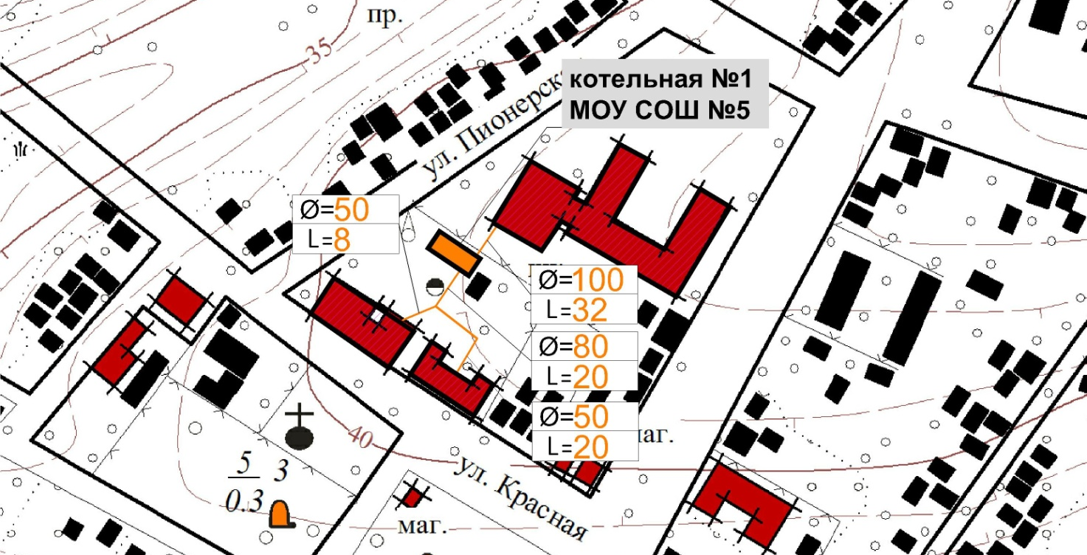
Зона теплоснабжения котельной № 2 (МДОУ № 26) ст. Ирклиевская ул. Красная 39а
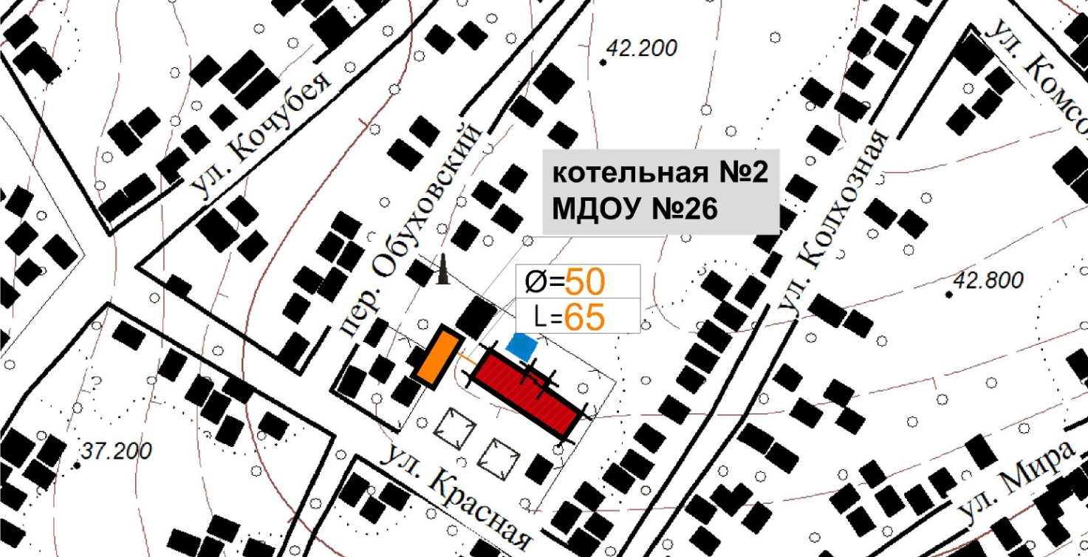
Зона теплоснабжения № 3 (МОУ СОШ № 16) ст. Балковская ул. Красная
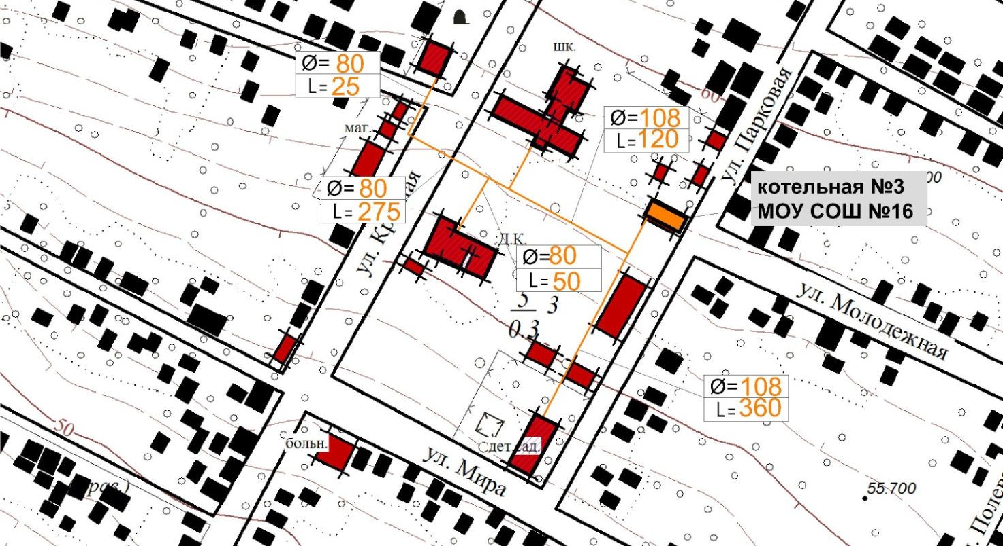
Рис. 1.
Схема тепловых сетей в Ирклиевском СП.

Описание существующих и перспективных зон действия индивидуальных источников тепловой энергии
На территории Ирклиевского сельского поселения дома, не оборудованные централизованным отоплением, имеют индивидуальные источники тепла. Так как подключение к централизованным сетям отопления требует больших затрат, большинство индивидуальных жилых домов обеспечено теплоснабжением от индивидуальных источников теплоснабжения (отопительные печи и бытовые котлы, работающие на природном газе). Поскольку данные об установленной тепловой мощности этих теплогенераторов отсутствуют, не представляется возможности оценить резервы этого вида оборудования.
Существующие и планируемые к застройке потребители, вправе использовать для отопления индивидуальные источники теплоснабжения. Использование автономных источников теплоснабжения целесообразно в случаях:
• значительной удаленности от существующих и перспективных тепловых сетей;
• малой подключаемой нагрузки (менее 0,01 Гкал/ч);
• отсутствия резервов тепловой мощности в границах застройки на данный момент и в рассматриваемой перспективе;
• использования тепловой энергии в технологических целях.
Потребители, отопление которых осуществляется от индивидуальных источников, могут быть подключены к централизованному теплоснабжению на условиях организации централизованного теплоснабжения.
В соответствии с требованиями п. 15 статьи 14 ФЗ №190 «О теплоснабжении» «Запрещается переход на отопление жилых помещений в многоквартирных домах с использованием индивидуальных квартирных источников тепловой энергии при наличии осуществлённого в надлежащем порядке подключения к системам теплоснабжения многоквартирных домов».

Перспективные балансы тепловой мощности и тепловой нагрузки в перспективных зонах действия источников тепловой энергии
Изменение существующей схемы теплоснабжения Ирклиевского сельского поселения в настоящее время не предусматривается, поэтому перспективные балансы тепловой мощности и тепловой нагрузки в перспективных зонах действия источников тепловой энергии равны существующим значениям. Перспективные балансы тепловой нагрузки существующих источников тепловой энергии представлены в таблице 2.1.
Таблица 2.1

Наименование источника теплоснабжения, адрес | Установленная мощность, Гкал/ч | Присоединённая нагрузка, Гкал/ч | Протяжённость тепловых сетей (всего) в 2х трубном исполнении, п.м | Тепловые потери , Гкал/ч | Тепловые потери , %
1 | 2 | 3 | 4 | 5 | 6
Котельная № 1 (МОУ СОШ № 5) ст. Ирклиевская ул. Кооперативная 11 | 0,4356 | 0,378 | 80 | 0,082 | 18,8
Котельная № 2 (МДОУ № 26) ст. Ирклиевская ул. Красная 39а | 0,12 | 0,1 | 65 | 0,003 | 2,5
Котельная № 3 (МОУ СОШ № 16) ст. Балковская ул. Красная | 0,86 | 0,7 | 830 | 0,032 | 3,7

Существующие и перспективные затраты тепловой мощности на собственные и хозяйственные нужды источников тепловой энергии (в разрезе котельных)
В таблице 2.2. представлены существующие и перспективные затраты тепловой мощности на собственные и хозяйственные нужды.
Таблица 2.2
Наименование котельной | установленная тепловая мощность котельной (Гкал/ч) | Затраты на собственные нужды (Гкал)
 |  | существующие | перспективные
Котельная № 1 (МОУ СОШ № 5) ст. Ирклиевская ул. Кооперативная 11 | 0,4356 | н/с | 0
Котельная № 2 (МДОУ № 26) ст. Ирклиевская ул. Красная 39а | 0,12 | н/с | 0
Котельная № 3 (МОУ СОШ № 16) ст. Балковская ул. Красная | 0,86 | н/с | 0

Значения существующей и перспективной тепловой мощности источников тепловой энергии нетто
Данные о значениях существующей и перспективной тепловой мощности источников приведены в таблице 2.3.
Таблица 2.3
Наименование котельной | Фактическая располагаемая мощность источника (Гкал/ч) | Мощность тепловой энергии нетто (Гкал/ч)
 |  | существующие | перспективные
Котельная № 1 (МОУ СОШ № 5) ст. Ирклиевская ул. Кооперативная 11 | 0,4356 | 0,378 | 0,378
Котельная № 2 (МДОУ № 26) ст. Ирклиевская ул. Красная 39а | 0,12 | 0,1 | 0,1
Котельная № 3 (МОУ СОШ № 16) ст. Балковская ул. Красная | 0,86 | 0,7 | 0,7

Затраты существующей и перспективной тепловой мощности на хозяйственные нужды тепловых сетей
Затраты на хозяйственные нужды тепловых сетей представлены в таблице 2.4.
Таблица 2.4
Наименование котельной | Фактическая располагаемая мощность источника (Гкал/ч) | затраты тепловой мощности на хозяйственные нужды сетей (Гкал)
 |  | существующие | перспективные
Котельная № 1 (МОУ СОШ № 5) ст. Ирклиевская ул. Кооперативная 11 | 0,4356 | н/с | 0,001
Котельная № 2 (МДОУ № 26) ст. Ирклиевская ул. Красная 39а | 0,12 | н/с | 0,001
Котельная № 3 (МОУ СОШ № 16) ст. Балковская ул. Красная | 0,86 | н/с | 0,001

При плановой перекладке тепловых сетей, рекомендуется прокладка их из стальных труб в индустриальной тепловой изоляции из пенополиуретана в полиэтиленовой оболочке. Так же возможно нанесение жидкой теплоизоляции.
В настоящее время для теплоизоляции различных трубопроводов и емкостей используются такие материалы, как минеральная вата. Данный способ утепления не только загрязняет окружающую среду, но и опасен для здоровья людей. Кроме этого, гарантийный срок эксплуатации таких материалов не велик. Практически, через 1-2 года под воздействием атмосферных осадков и перепадов температур, стандартные теплоизоляционные покрытия полностью теряют свои теплоизоляционные свойства, отслаиваются, осыпаясь на землю.

ПЕРСПЕКТИВНЫЕ БАЛАНСЫ ТЕПЛОНОСИТЕЛЯ

Перспективные балансы производительности водоподготовительных установок и максимального потребления теплоносителя теплопотребляющими установками потребителей
В теплоснабжающей системе Ирклиевского СП водоподготовительных установок нет. Вода на нужды пополнения системы подается из централизованной системы водоснабжения. Объемы потребления воды небольшие и их учет не ведется.

ПРЕДЛОЖЕНИЯ ПО СТРОИТЕЛЬСТВУ, РЕКОНСТРУКЦИИ И ТЕХНИЧЕСКОМУ ПЕРЕВООРУЖЕНИЮ ИСТОЧНИКОВ ТЕПЛОВОЙ ЭНЕРГИИ
Организация централизованного и индивидуального теплоснабжения осуществляется в соответствии с Федеральным законом от 27.07.2010 № 190-ФЗ «О теплоснабжении» и Правилами подключения к системам теплоснабжения, утвержденных Постановлением Правительства Российской Федерации от 16.04.2012 № 307 «О порядке подключения к системам теплоснабжения и о внесении изменений в некоторые акты Правительства Российской Федерации», и иными действующими нормативными правовыми актами Российской Федерации, Краснодарского края и Выселковского муниципального района.
В настоящее время модернизация системы теплоснабжения Ирклиевского сельского поселения не предусматривает изменения схемы теплоснабжения.
Теплоснабжение планируемой малоэтажной застройки предлагается осуществить от автономных источников тепла.

Предложения по новому строительству источников тепловой энергии, обеспечивающие перспективную тепловую нагрузку на вновь осваиваемых территориях поселения
Схемой теплоснабжения сельского поселения предлагается обеспечивать планируемые к строительству индивидуальные жилые дома теплом от индивидуальных источников тепловой энергии. В связи с тем, что в настоящее время не предусматривается изменение схемы теплоснабжения Ирклиевского сельского поселения, предложения по строительству источников тепловой энергии отсутствуют.

Предложения по реконструкции источников тепловой энергии, обеспечивающие перспективную тепловую нагрузку в существующих и расширяемых зонах действия источников тепловой энергии
В настоящее время модернизация системы теплоснабжения Ирклиевского сельского поселения не предусматривает изменения схемы теплоснабжения. Содержание и обслуживание существующих объектов теплоснабжения является на сегодняшний день перспективным.

Меры по выводу из эксплуатации, консервации и демонтажу избыточных источников тепловой энергии, а также выработавших нормативный срок службы либо в случаях, когда продление срока службы технически невозможно или экономически нецелесообразно
В настоящее время модернизация системы теплоснабжения Ирклиевского сельского поселения не предусматривает изменения схемы теплоснабжения.

Меры по переоборудованию котельных в источники комбинированной выработки электрической и тепловой энергии
В соответствии с предоставленными данными администрацией и теплоснабжающими организациями Ирклиевского СП переоборудование котельных в источники комбинированной выработки электрической и тепловой энергии не предусмотрено.

Меры по переводу котельных, размещенных в существующих и расширяемых зонах действия источников комбинированной выработки тепловой и электрической энергии в «пиковый» режим
В связи с отсутствием на территории сельского поселения источников комбинированной выработки электрической и тепловой энергии, меры по переводу котельных, размещенных в существующих и расширяемых зонах действия источников комбинированной выработки тепловой и электрической энергии, в пиковый режим не предусмотрены.

Решения о загрузке источников тепловой энергии, распределении (перераспределении) тепловой нагрузки потребителей тепловой энергии в каждой зоне действия системы теплоснабжения между источниками тепловой энергии, поставляющими тепловую энергию в данной системе теплоснабжения
По предоставленным администрацией и теплоснабжающей организацией Ирклиевского сельского поселения данным, планируемые к строительству индивидуальные жилые дома предполагается обеспечивать теплом от индивидуальных источников тепловой энергии. В связи с тем, что в настоящее время не предусматривается изменение схемы теплоснабжения Ирклиевского сельского поселения, величина подключенной нагрузки существующих источников централизованного теплоснабжения остается равной существующему значению. Меры по распределению (перераспределению) тепловой нагрузки потребителей тепловой энергии в каждой зоне действия систем теплоснабжения между источниками тепловой энергии, поставляющими тепловую энергию, не предусмотрены.

Оптимальный температурный график отпуска тепловой энергии для каждого источника тепловой энергии или группы источников в системе теплоснабжения
На территории Ирклиевского сельского поселения котельные в настоящий момент работают по температурному графику – 95/70ºС. Изменение температурного графика не целесообразно.
Оптимальный температурный график отпуска тепловой энергии для каждого источника тепловой энергии в системе теплоснабжения в соответствии с действующим законодательством разрабатывается в процессе проведения энергетического обследования источника тепловой энергии, тепловых сетей, потребителей тепловой энергии.

Предложения по перспективной установленной тепловой мощности каждого источника тепловой энергии с учетом аварийного и перспективного резерва тепловой мощности
В таблице 4.1 представлены предложения по перспективной установленной тепловой мощности каждого источника тепловой энергии.
Необходимость в изменении установленной тепловой мощности источников теплоснабжения в связи с увеличением перспективного спроса на тепловую энергию потребуется в случае принятия решения о подключении новых потребителей тепловой энергии. Изменение перспективной установленной тепловой мощности источников теплоснабжения связано с запланированными мероприятиями по замене водогрейных котлов.
Таблица 4.1
№ п/п | Источник тепловой энергии | Установленная мощность, Гкал/ч | Предложения по перспективной тепловой мощности, Гкал/ч
1 | Котельная № 1 (МОУ СОШ № 5) ст. Ирклиевская ул. Кооперативная 11 | 0,4356 | 0,4356
2 | Котельная № 2 (МДОУ № 26) ст. Ирклиевская ул. Красная 39а | 0,12 | 0,12
3 | Котельная № 3 (МОУ СОШ № 16) ст. Балковская ул. Красная | 0,86 | 0,86

ПРЕДЛОЖЕНИЯ ПО СТРОИТЕЛЬСТВУ И РЕКОНСТРУКЦИИ ТЕПЛОВЫХ СЕТЕЙ

Предложения по строительству и реконструкции тепловых сетей, обеспечивающих перераспределение тепловой нагрузки из зон с дефицитом располагаемой тепловой мощности источников тепловой энергии в зоны с резервом располагаемой тепловой мощности источников тепловой энергии (использование существующих резервов)
В настоящее время текущая мощность котельных обеспечивает всех потребителей достаточным количеством тепла. Зон дефицитов располагаемой мощности в настоящее время нет. Модернизация системы теплоснабжения Ирклиевского сельского поселения не предусматривает изменения схемы теплоснабжения.

Предложения по новому строительству тепловых сетей для обеспечения перспективных приростов тепловой нагрузки во вновь осваиваемых районах поселения под жилищную, комплексную или производственную застройку
На основании информации выданной администраций Ирклиевского СП теплоснабжение планируемых к строительству индивидуальных жилых домов предусматривается осуществить от индивидуальных источников тепловой энергии.

Предложения по новому строительству и реконструкции тепловых сетей, обеспечивающие условия, при наличии которых существует возможность поставок тепловой энергии потребителям от различных источников тепловой энергии при сохранении надежности теплоснабжения
На территории Ирклиевского сельского поселения условия, при которых существует возможность поставок тепловой энергии потребителям от различных источников тепловой энергии при сохранении надежности теплоснабжения, отсутствуют.

Предложения по новому строительству или реконструкции тепловых сетей для повышения эффективности функционирования системы теплоснабжения, в том числе за счет перевода котельных в «пиковый» режим или ликвидации котельных по основаниям
Новое строительство или реконструкция тепловых сетей для повышения эффективности функционирования системы теплоснабжения, в том числе за счет перевода котельных в «пиковый» режим не планируется.

Предложения по новому строительству и реконструкции тепловых сетей для обеспечения нормативной надежности безопасности теплоснабжения

Учитывая, что в настоящее время изменение схемы теплоснабжения Ирклиевского сельского поселения не предусматривается, новое строительство тепловых сетей не планируется.
При перекладке тепловых сетей, рекомендуется прокладка их из стальных труб в индустриальной тепловой изоляции из пенополиуретана (ППУ) в оцинкованной оболочке.

ПЕРСПЕКТИВНЫЕ ТОПЛИВНЫЕ БАЛАНСЫ
В таблице 6.1 представлена сводная информация по существующему виду используемого, резервного и аварийного топлива, а так же расход основного топлива на покрытие тепловой нагрузки в течение 2013 г.
Таблица 6.1
Период | 2013 год | Котельная №1 | Котельная №2 | Котельная №3
Подключенная тепловая нагрузка к существующей котельной | Гкал/ч | 0,378 | 0,1 | 0,7
тепловые потери | Гкал/ч | 0,082 | 0,003 | 0,032
Отпуск тепловой энергии | Гкал/ч | 0,296 | 0,097 | 0,668
Полезный отпуск тепловой энергии | Гкал/ч | 0,296 | 0,097 | 0,668
- в том числе на собственное производство | Гкал/ч | 0 | 0 | 0
- в том числе потребителям | Гкал/ч | 0,296 | 0,097 | 0,668
КПД котельной при работе на природном газе | % | 92,11 | 81,3 | 90,9
Фактический расход топлива | тыс. м³ | 96,82 | 30,89 | 216,23
Вид основного топлива | - | пр. газ | пр. газ | пр. газ
Вид резервного топлива | - | пр. газ | пр. газ | пр. газ
Вид аварийного топлива | - | пр. газ | пр. газ | пр. газ
Годовой расход условного топлива | т.у.т | 110665,2 | 92925,9 | 103898,7
.

ИНВЕСТИЦИИ В СТРОИТЕЛЬСТВО, РЕКОНСТРУКЦИЮ И ТЕХНИЧЕСКОЕ ПЕРЕВОРУЖЕНИЕ

Предложения по величине необходимых инвестиций в строительство, реконструкцию и техническое перевооружение источников тепловой энергии на каждом этапе
Предложения по величине необходимых инвестиций в реконструкцию и техническое перевооружение источников тепловой энергии, тепловых сетей в 2012-2028 гг. представлены в таблице 7.1.
Таблица 7.1
№ п/п | Мероприятие | Ориентировочный объем инвестиций, тыс.руб.
 |  | Всего, тыс руб | 2014 г. | 2015 г. | 2016 г. | 2017 г. | 2018 г. | 2019-  2023 гг. | 2024-2028 гг.
1 | 2 | 3 | 4 | 5 | 6 | 7 | 8 | 9 | 10
1 | Предложения по строительству, реконструкции и техническому перевооружению источников тепловой энергии
1.1 | Замена котлов котельной №1 | 978 | - | 678 | - | - | - | - | 300
1.2 | Замена котлов котельной №2 | 700 | - | - | 300 | - | - | - | 400
1.3 | Замена котлов котельной №3 | 950 |  |  |  | 450 |  |  | 500
2 | Предложения по реконструкции, модернизации, прокладке тепловых сетей:
2.1 | Реконструкция участков тепловых сетей в связи с исчерпанием  эксплуатационного ресурса | 577 | 417 | 20 | 20 | 20 | 60 | 40 | -
2.2 | Замена насосного и вспомогательного оборудования | 100 | 44 | - | - | - | - | 56 | -
3 | Предложения по величине инвестиций в строительство, реконструкцию и техническое перевооружение в связи с изменениями температурного графика и гидравлического режима работы системы теплоснабжения, и прочие расходы.
3.1 | Произвести гидравлический расчет тепловой сети, с последующим шайбированием потребителей | 400 | - | - | 100 | 300 | - | - | 500
 | ИТОГО: суммарные инвестиционные затраты  в том числе по источникам |  |  |  |  |  |  |  | -
 | -бюджетное финансирование | - | - | - | - | - | - | - | -
 | -собственные средства | - | - | - | - | - | - | - | -
 | -внебюджетные средства | 3705 | 461 | 698 | 420 | 770 | 60 | 96 | 1700

Примечание: Объем инвестиций необходимо уточнять по факту принятия решения о строительстве или реконструкции каждого объекта в индивидуальном порядке, кроме того объем средств будет уточняться после доведения лимитов бюджетных обязательств из бюджетов всех уровней на очередной финансовый год и плановый период.

РЕШЕНИЕ ОБ ОПРЕДЕЛЕНИИ ЕДИНОЙ ТЕПЛОСНАБЖАЮЩЕЙ ОРГАНИЗАЦИИ
На сегодняшний день на территории Ирклиевского сельского поселения теплоснабжение осуществляется организацией ОАО «Березанское предприятие ЖКХ».

РЕШЕНИЕ О РАСПРЕДЕЛЕНИИ ТЕПЛОВОЙ НАГРУЗКИ МЕЖДУ ИСТОЧНИКАМИ ТЕПЛОВОЙ ЭНЕРГИИ
Возможность поставок тепловой энергии потребителям от различных источников тепловой энергии при сохранении надежности теплоснабжения отсутствует. Источники тепловой энергии технологически не связаны.

РЕШЕНИЯ ПО БЕСХОЗЯЙСТВЕННЫМ ТЕПЛОВЫМ СЕТЯМ
На территории Ирклиевского сельского поселения бесхозяйственных тепловых сетей не выявлено.

